哈尔滨工业大学（威海） 2014/2015 学年春季学期期末考试
大学物理A 试题卷（A卷）
考试形式（开、闭卷）：闭卷 答题时间：120 （分钟）本卷面成绩占课程成绩 70 %
考试期间不可互借计算器。除作图外，铅笔答题试卷作废。
题号 | 一 | 二 | 三 | 四 | 五 | 卷 面  总 分 | 平时  成绩 | 总 分
分数
得分

一、计算：（8分）
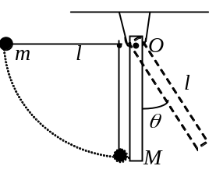长为l的匀质细杆，可绕过杆的一端O点的水平光滑固定轴转动，开始时静止于竖直位置。紧挨O点悬一单摆，轻质摆线的长度也是l，摆球质量为m．若单摆从水平位置由静止开始自由摆下，且摆球与细杆作完全弹性碰撞（也即碰撞过程中系统动能守恒），碰撞后摆球正好静止．求：
(1) 细杆的质量．
(2) 细杆摆起的最大角度．

二、计算：（10分）
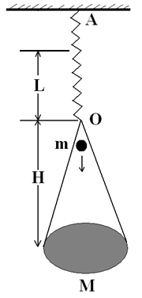
如图所示，一质量为M=2Kg的托盘通过悬绳挂在轻质弹簧下端O点。系统静止时，弹簧伸长长度为L=20cm。一泥球(质量m=1Kg)从悬点O处自由下落到圆盘中，下落高度为H=20cm。碰撞后，泥球与圆盘合二为一后一起运动，假设碰撞过程内力远大于外力。重力加速度g=10m/s²。试解答以下问题：
得分
- 碰撞后瞬间，泥球与圆盘的速度；
- 弹簧的最大伸长长度。

三、计算：（12分）
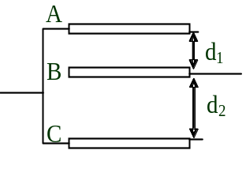 如图所示，三块相互平行的相同规格导体板，外面两块用导线相连，原来不带电，中间一块所带面电荷密度为1.3×10⁻⁵C/m²，板间隙分别为d₁=3.0cm，d₂=5.0cm，板面积为0.15m²。（忽略边界效应，ε₀=8.85×10⁻¹²F/m）
得分
（1）求每块板两个表面的面电荷密度各是多少？
（2）将它作为一个电容器使用其电容值是多少？

四、计算：（10分）
得分
如图所示，边长为a的正方形的四个角上固定有四个电量均为q的正点电荷，其中O点处于正方形几何中心位置．问
(1) 此正方形以均匀的角速度 ω 绕通过O点并垂直于正方形所在平面的轴沿逆时针旋转时，求其在O点产生的磁感强度的大小和方向
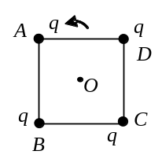
(2) 若用一沿CD边放置的无限长载流直导线替代上述磁场源并使之在O点产生同样效果的磁场，求出相应电流的大小和方向。

五、填空题（每题2分，共10分）

1. 当一列火车以10 m/s的速率向东行驶时，若相对于地面竖直下落的雨滴在列车的窗子上形成的雨迹偏离竖直方向45°，则雨滴相对于列车的速率是________

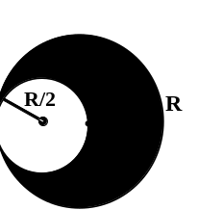

2. 一个半径为R质量为m的匀质薄圆盘，如图所示在其内部挖去一半径为R/2的圆孔，则剩余部分的质心到原盘的圆心距离x_{c}=____________

3. 如图所示，在坐标(a，0)处放置一点电荷+q，在坐标(-a，0)处放置另一点电荷－q．P点是x轴上的一点，坐标为(x，0)．当x>>a时，该点电势近似等于____________。
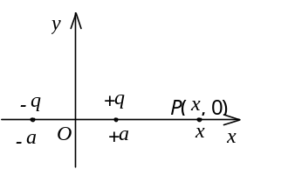

4. 用细导线均匀密绕成长为l、半径为a (l >> a)、总匝数为N的长直螺线管。管内充满相对磁导率为μ_{r} 的均匀磁介质。若线圈中载有稳恒电流I，则管中任意一点的磁感强度大小B = __________________

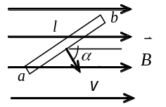5. 如图所示，长度为l的直导线ab在均匀磁场中以速度移动，直导线ab中的电动势为ε= _____________。

六、选择题（每题2分，共20分；计分仅以下表中填写的答案为准）
小题 | 1 | 2 | 3 | 4 | 5 | 6 | 7 | 8 | 9 | 10 | 分数
答案

1. 在匀加速圆周运动过程中，物体的速度和速率变化满足：
(A) 速度和速率都变化 (B) 速度改变而速率不变
(C) 速度不变而速率改变 (D) 速度和速率都不变 ［ ］

2. 质量为20 g的子弹，以400 m/s的速率沿图示方向射入一原来静止的质量为980 g的摆球中，摆线长度不可伸缩．子弹射入后开始与摆球一起运动的速率为
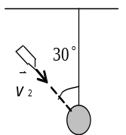
(A) 2 m/s． (B) 4 m/s．
(C) 7 m/s ． (D) 8 m/s． ［ ］

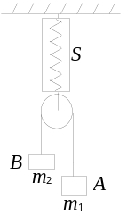3. 如图，滑轮、绳子质量及运动中的摩擦阻力都忽略不计，物体A的质量m₁大于物体B的质量m₂．在A、B运动过程中弹簧秤S的读数是
(A) 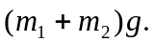 (B) 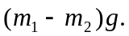
(C) 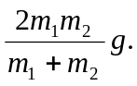 (D) 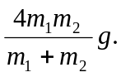 ［ ］

4. 把一个静止质量为m₀的粒子，由静止加速到v =0.6c (c为真空中光速）需作的功等于
(A) 0.18m₀c²． (B) 0.25 m₀c²．
(C) 0.36m₀c²． (D) 1.25 m₀c²． ［ ］

5. 点电荷Q被曲面S所包围， 从无穷远处引入另一点电荷q至曲面外一点，如图所示，则引入前后：
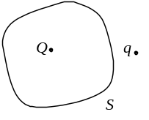
(A) 曲面S的电场强度通量不变，曲面上各点场强不变．
(B) 曲面S的电场强度通量变化，曲面上各点场强不变．
(C) 曲面S的电场强度通量不变，曲面上各点场强变化．
(D) 曲面S的电场强度通量变化，曲面上各点场强变化． ［ ］

6. 一长直导线横截面半径为a，导线外同轴地套一半径为b的薄圆筒，两者之间充满相对介电常数为ε_{r}电介质，并且外筒接地，如图所示．设导线单位长度的电荷为+λ，并设地的电势为零，则两导体之间的P点( OP = r )的场强大小和电势分别为：
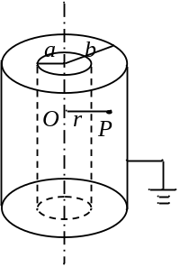
(A) 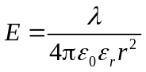，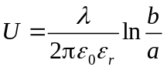．
(B) ，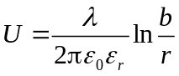．
(C) 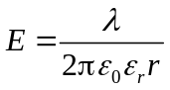，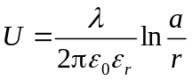．
(D) ，． ［ ］
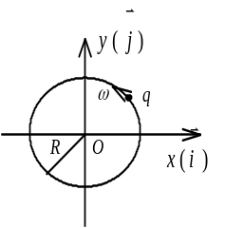

7. 如图所示，一电量为q的点电荷，以匀角速度ω作圆周运动，圆周的半径为R．设t = 0 时q所在点的坐标为x₀ = R，y₀ = 0 ，以、分别表示x轴和y轴上的单位矢量，则圆心处O点的位移电流密度为：
(A) 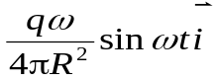 (B) 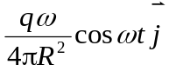
(C) 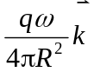 (D) 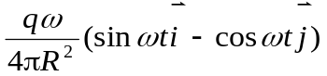 ［ ］

8. A、B两个电子都垂直于磁场方向射入一均匀磁场而作圆周运动．A电子的速率是B电子速率的两倍．设R_{A}，R_{B}分别为A电子与B电子的轨道半径；T_{A}，T_{B}分别为它们各自的周期．则
(A) R_{A}∶R_{B} =2，T_{A}∶T_{B}=1 (B) R_{A}∶R_{B}=1/2，T_{A}∶T_{B}=1
(C) R_{A}∶R_{B} =1，T_{A}∶T_{B}=1/2 (D) R_{A}∶R_{B} =2，T_{A}∶T_{B}=2． ［ ］

9. 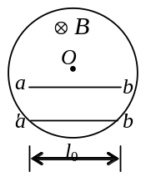在圆柱形空间内有一磁感强度为的均匀磁场，如图所示，的大小以速率dB/dt变化．有一长度为l₀的金属棒先后放在磁场的两个不同位置1(ab)和2(a'b')，则金属棒在这两个位置时棒内的感应电动势的大小关系为
(A) ε₂＝ε₁≠0 (B) ε₂>ε₁ (C) ε₂<ε₁ (D) ε₂＝ε₁＝0
［ ］
10. “变化的磁场可以产生涡旋电场”由下面的哪个方程描述
(A) 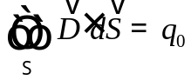． (B) 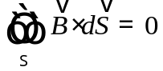．
(C) 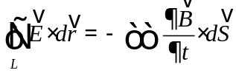 (D) 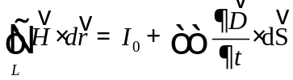． [ ]
演草纸——本页答题无效，不允许撕破，与试卷一同交回

五、填空题答案：
(1) 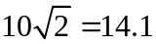 m/s; (2). R/6; (3). 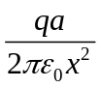; (4). 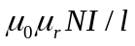; (5). 0

六、选择题答案：
ABDBC DDABC

一：（8分）
解： (1)
设摆球与细杆碰撞时速度为v ₀，碰后细杆角速度为ω，系统角动量守恒得：
Jω = mv₀l 2分
由于是完全弹性碰撞，所以单摆的动能变为细杆的转动动能
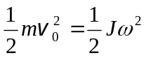 1分
代入J＝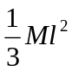，由上述两式可得 M＝3m 1分
(2) 系统机械能守恒式
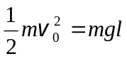 1分
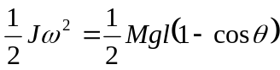 2分
并利用(1) 中所求得的关系可得 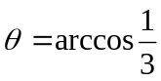 1分
另，机械能守恒也可以用动能定理来叙述，给分同上。

五、填空题答案：
(1) m/s; (2). R/6; (3). ; (4). ; (5). 0

六、选择题答案：
ABDBC DDABC

二：（10分）
解：
（1）由于初始时圆盘静止，所以：
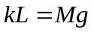………….. …（1分）
可得：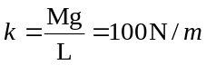……..........…（1分）
泥球下落到圆盘中时的速度为：
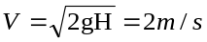......…........…（1分）
在泥球与圆盘碰撞过程中可以认为系统动量守恒，即：
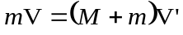..........................（1分）
从而得共同速度：
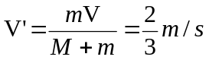… ...…...（1分）
（2）在圆盘和泥球一起运动过程中，只有弹簧弹力和重力做功，系统机械能守恒 （1分）
当系统达到最低点时，弹簧伸长最长。我们假设体系向下运动的最大距离为d，则有：
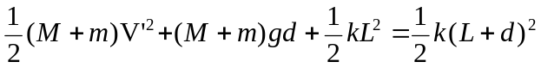…………（2分）
解之得：
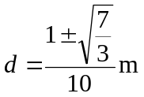（舍去负值，并近似计算）得：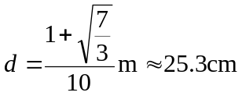...........（1分）
所以弹簧的最大伸长量为：
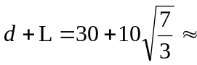25.3+20=45.3cm..................................................................（1分）

五、填空题答案：
(1) m/s; (2). R/6; (3). ; (4). ; (5). 0

六、选择题答案：
ABDBC DDABC

三：（12分）
解：(1)
自上而下设各板所带面电荷密度分别为σ₁, σ₂, σ₃, σ₄, σ₅, σ₆,，则根据静电平衡条件下各导体板内部电场为零可得
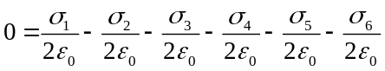 1分
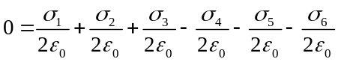 1分
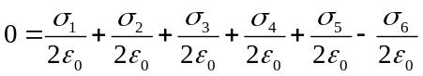 1分
此三方程中任意两个可由根据高斯定理和静电平衡条件给出以下两式代替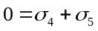 1分
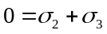 1分
再根据电荷守恒定律可得
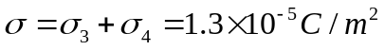 1分
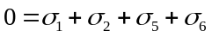 1分
再根据导体板等电势，所以可写出电压关系如下 U_{AB}=U_{CB}
2分
接得
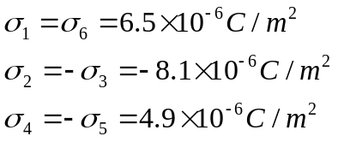 2分
（2）此组合电容器可以看成两个电容器的并联，根据电容并联公式
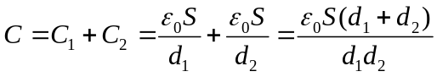 2分
代入可得 C=7.08×10⁻¹¹F=70.8pF 1分
五、填空题答案：
(1) m/s; (2). R/6; (3). ; (4). ; (5). 0

六、选择题答案：
ABDBC DDABC

四：（10分）
解：
- 电荷系旋转产生一等效圆电流，其半径为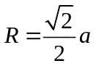
其电流强度为：
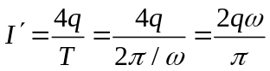 2分
该等效圆电流在圆心处产生的磁场，根据毕奥-萨伐尔定律和磁场叠加原理
可得
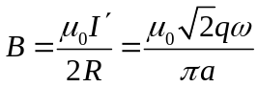 2分
方向垂直纸面向外。 1分

- 根据对称性和安培环路定理可知无限长载流直导线的磁场分布
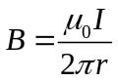
其中r为场点道电流所在直线CD垂直距离，按题中要求则圆心到CD边距离 r=a/2
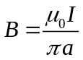 2分
所以根据磁场相等的要求，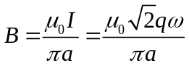可得
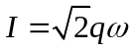 2分
方向从C指向D 1分

